**LAPORAN PRAKTIKUM**

**PEMROGRAMAN WEB 1**

**MODUL 2**

***(Form HTML)***



|  |  |  |
| --- | --- | --- |
| **Nama**  **NIM**  **Jadwal Kelas** | **:**  **:**  **:**  **:** | **Muhamad Nurul Hikmah Krisnawan**  **20230810003**  **Jum’at, 09:40 – 11:20**  **TINFC-2023-01** |

**PROGRAM STUDI TEKNIK INFORMATIKA**

**FAKULTAS ILMU KOMPUTER**

**UNIVERSITAS KUNINGAN**

**2024/2025**

# A. Praktikum

Praktikum 1

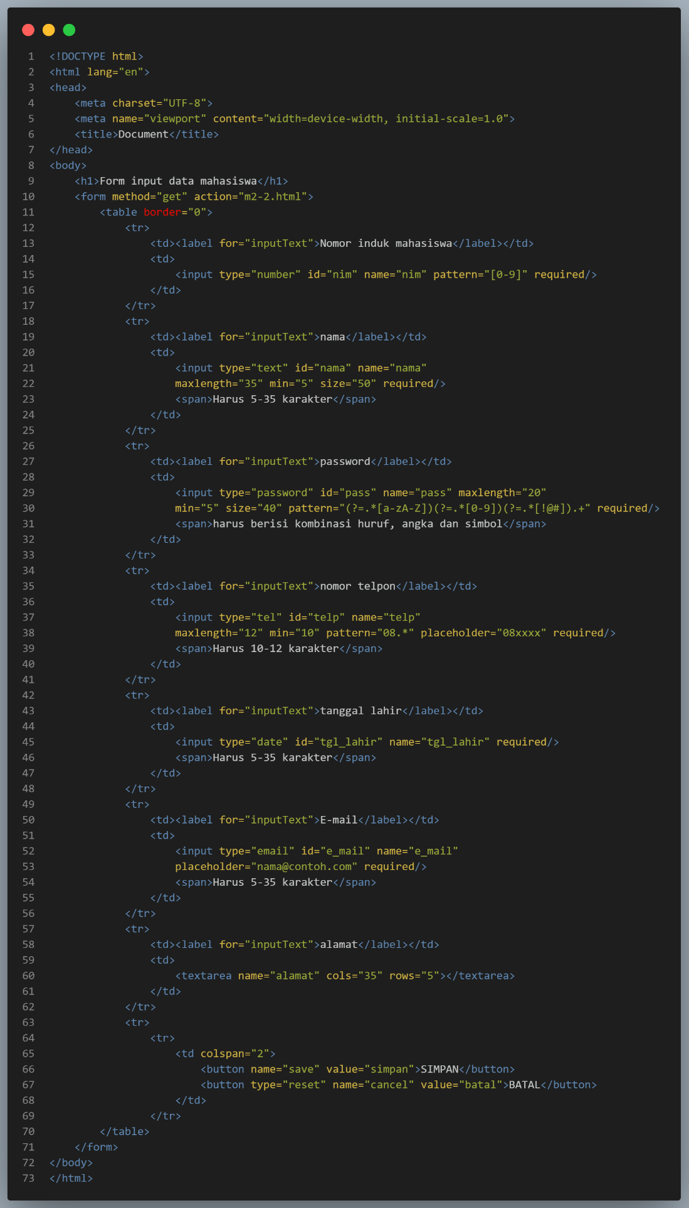

# - Hasilnya

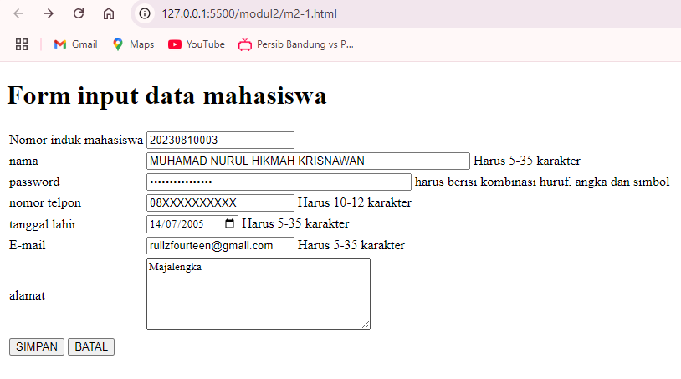

- Analisis

Program ini adalah halaman HTML sederhana dengan formulir untuk memasukkan data mahasiswa. Formulir ini meliputi input untuk NIM, nama, password, nomor telepon, tanggal lahir, email, dan alamat.

Praktikum 2

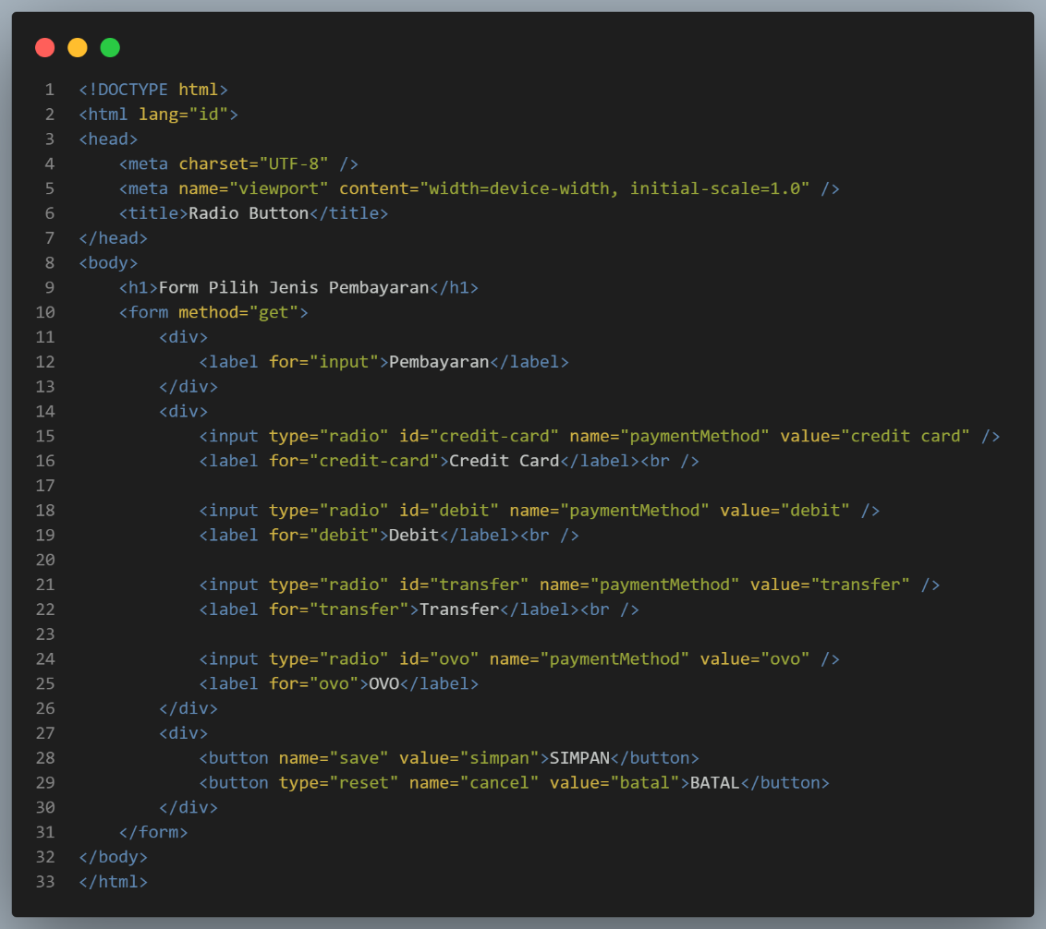

- Hasilnya

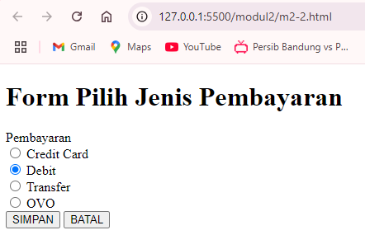

* Analisis

Program HTML ini adalah halaman sederhana untuk memilih jenis pembayaran. Halaman menggunakan HTML5 dengan bahasa Indonesia (lang="id") dan menampilkan formulir dengan metode GET untuk memilih satu dari beberapa metode pembayaran: "Credit Card," "Debit," "Transfer," dan "OVO." Setiap metode pembayaran ditampilkan sebagai radio button, sehingga pengguna hanya bisa memilih satu pilihan karena semua radio button memiliki name="paymentMethod" yang sama. Formulir ini memiliki tombol "SIMPAN" untuk mengirim pilihan dan tombol "BATAL" untuk mengosongkan pilihan yang telah dipilih.

Praktikum 3

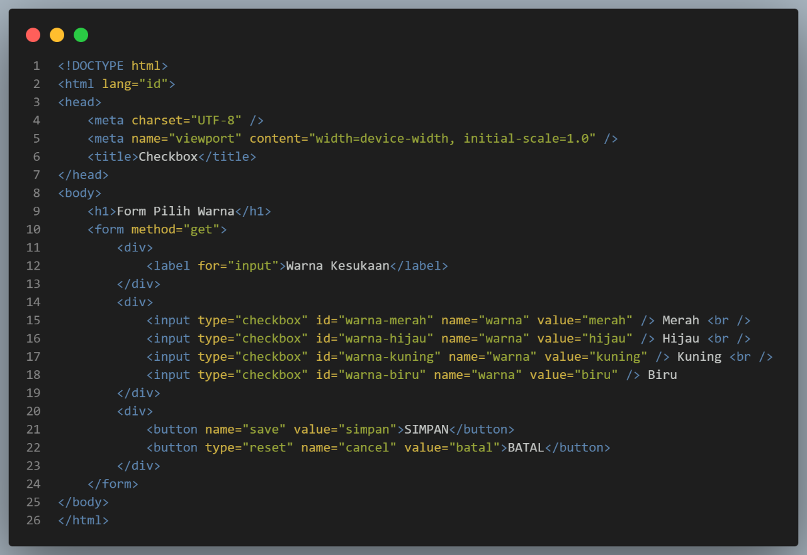

* Hasilnya

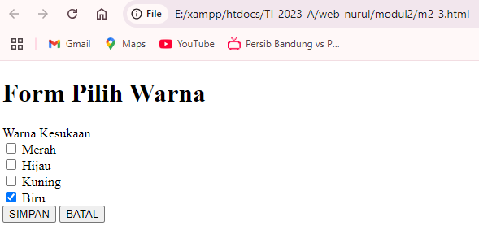

* Analisis

Program HTML ini adalah halaman sederhana untuk memilih warna kesukaan, dengan bahasa Indonesia (lang="id") dan judul "Checkbox." Formulir ini menggunakan metode GET dan menampilkan beberapa warna (Merah, Hijau, Kuning, Biru) sebagai checkbox dengan name="warna", sehingga pengguna dapat memilih lebih dari satu warna. Terdapat tombol "SIMPAN" untuk mengirimkan pilihan dan tombol "BATAL" untuk mengosongkan pilihan. Formulir ini memungkinkan pengguna memilih satu atau beberapa warna favorit dan mengirimkan datanya.

Praktikum 4

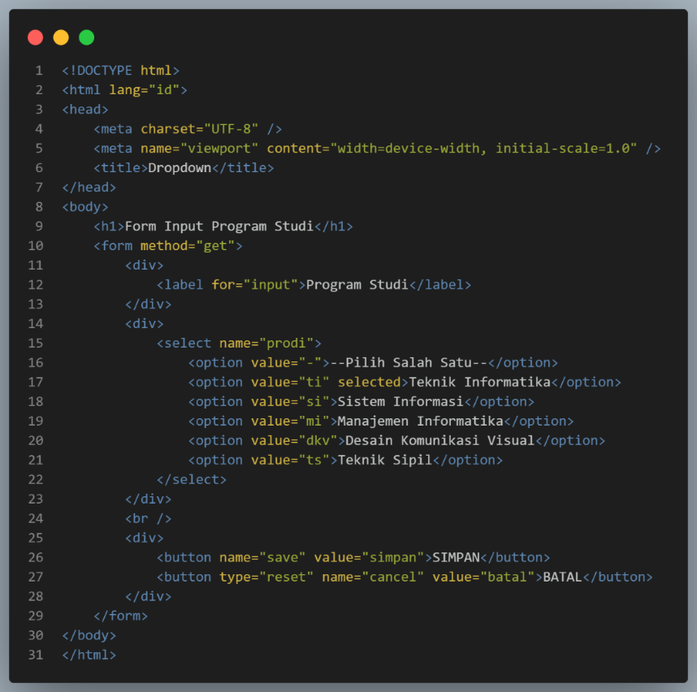

- Hasilnya

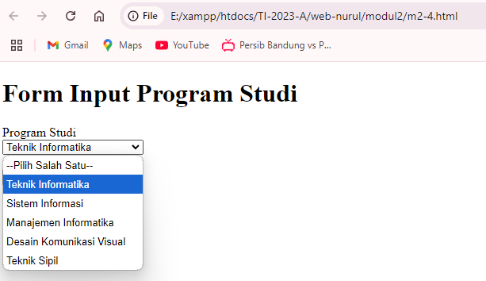

-analisis

Program HTML ini adalah halaman sederhana untuk memilih program studi, menggunakan bahasa Indonesia (lang="id") dan berjudul "Dropdown." Formulir dengan metode GET ini menampilkan menu dropdown dengan beberapa pilihan program studi, seperti "Teknik Informatika," "Sistem Informasi," dan lainnya. Pilihan default adalah "Teknik Informatika." Terdapat tombol "SIMPAN" untuk mengirimkan pilihan dan "BATAL" untuk mengosongkan pilihan. Formulir ini memungkinkan pengguna memilih satu program studi dan mengirimkan datanya.

Praktikum 5

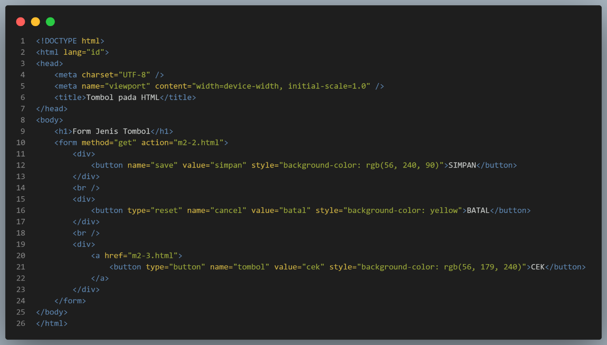

* Hasilnya

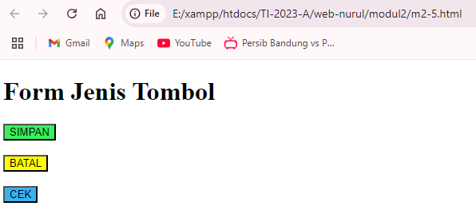

Analisis :

Formulir ini memudahkan pengguna untuk melakukan berbagai aksi seperti menyimpan data, mereset formulir, dan mengakses halaman lain dengan menggunakan tombol-tombol yang berbeda. Setiap tombol diberi warna latar yang berbeda untuk memudahkan pengguna mengidentifikasi fungsinya masing-masing.

1. POST TEST
2. Tag input apa yang digunakan untuk melakukan pemilihan dimana pengguna hanya dapat memilih satu aja?

Jawab:

Tag input yang digunakan untuk memungkinkan pengguna memilih satu saja dari beberapa opsi adalah tag radio. Dengan menggunakan type="radio", pengguna hanya dapat memilih satu opsi dalam satu grup yang sama.

Contoh program nya:

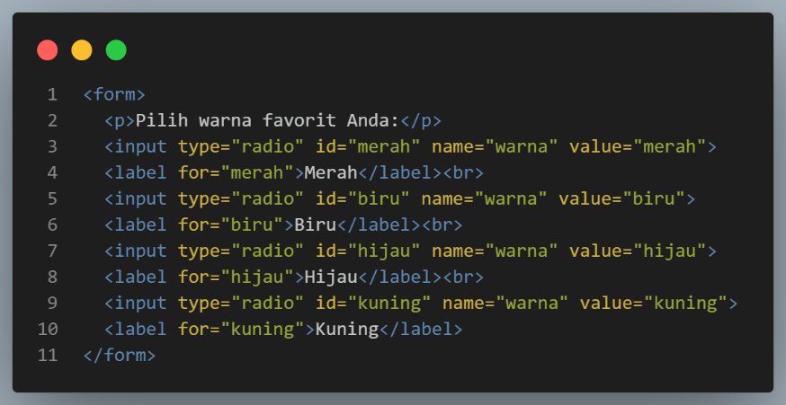

1. Buat form untuk tambah data nilai matakuliah yang berisi nama matakuliah, nama dosen, sks, nama mahasiswa, jumlah kehadiran, nilai tugas, nilai quiz, nilai uts, nilai uas, nilai akhir dan nilai huruf.

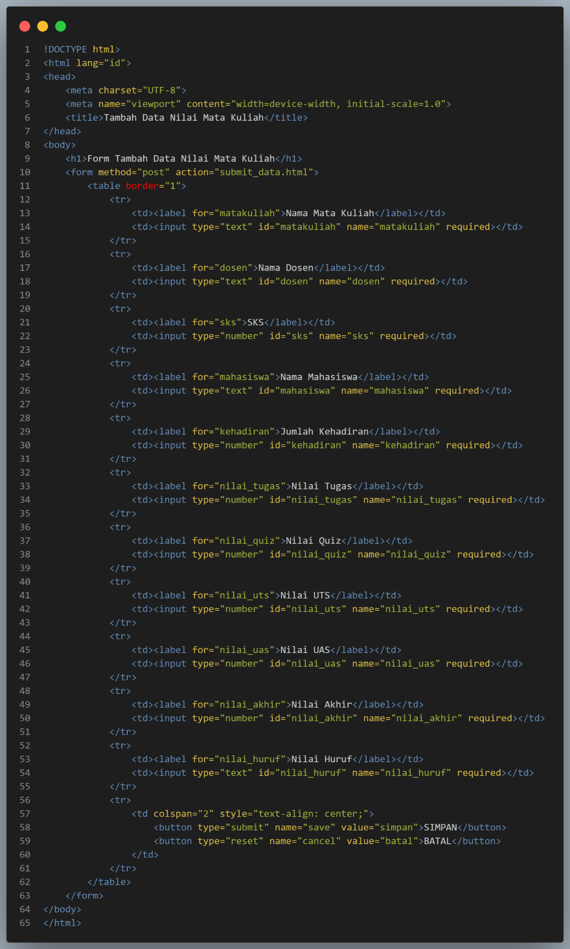

Hasilnya :

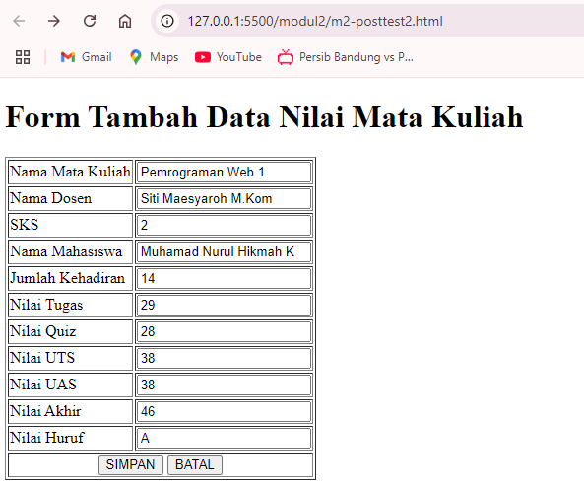

1. Tugas/Latihan
2. Buat form pemesanan, dengan tampilan seperti di modul

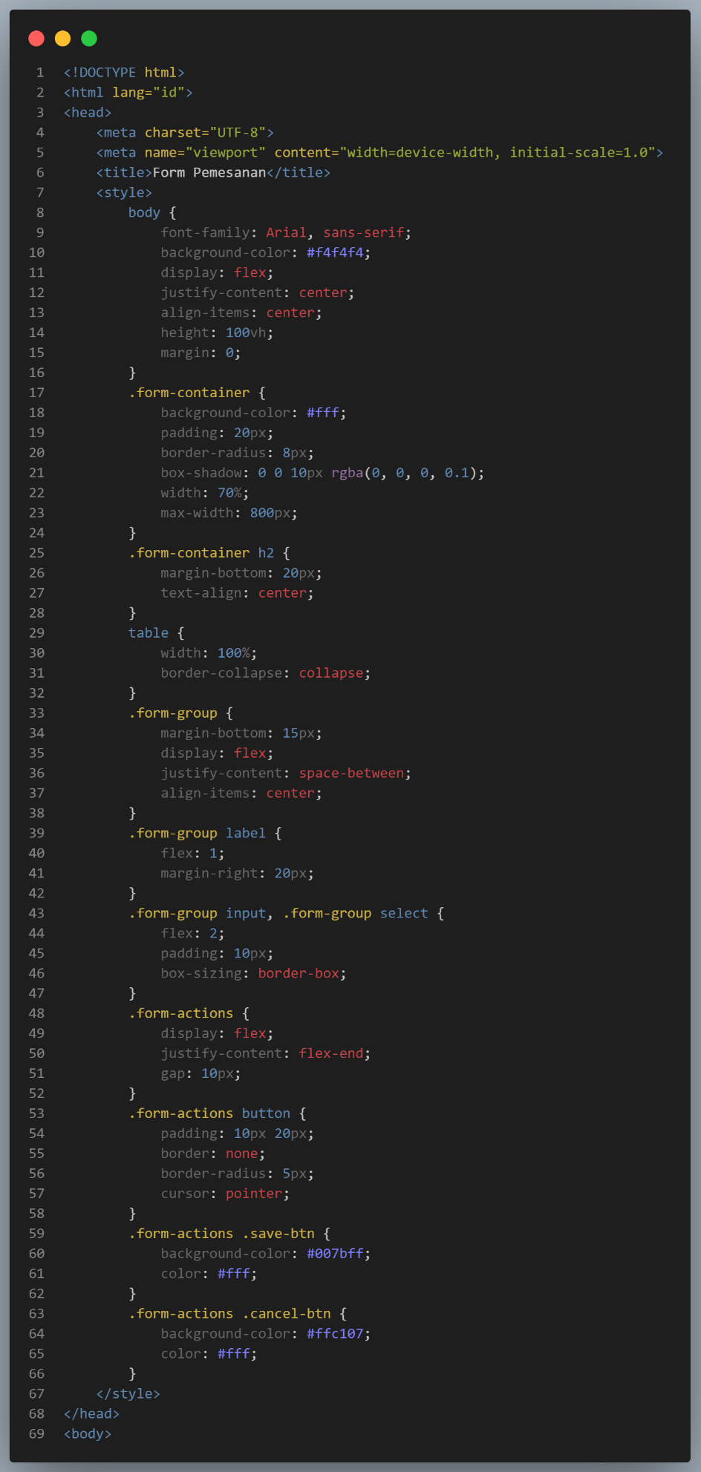

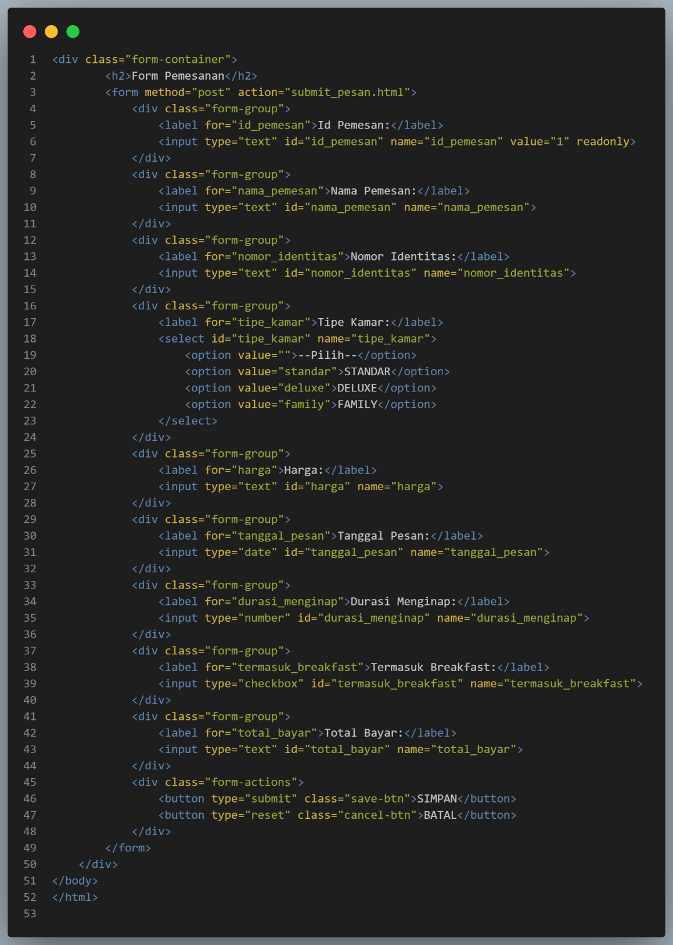

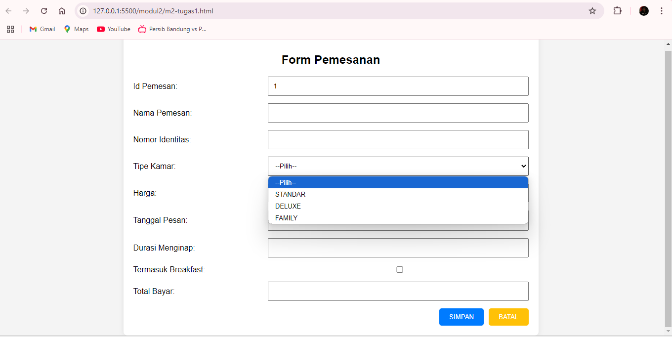

Analisis :

Program ini adalah halaman HTML yang menyediakan form pemesanan kamar hotel. Formulir ini mencakup berbagai input seperti Id Pemesan, Nama Pemesan, Nomor Identitas, Tipe Kamar, Harga, Tanggal Pesan, Durasi Menginap, Termasuk Breakfast, dan Total Bayar. Form ini dirancang dengan CSS untuk memastikan tampilan yang rapi, responsif, dan sejajar. Terdapat dua tombol di bagian bawah untuk menyimpan (SIMPAN) dan membatalkan (BATAL) input data.

1. Buat form untuk tambah data:
2. Data kamar, berisi : id kamar, gambar ruangan, jenis kamar, harga, fasilitas.

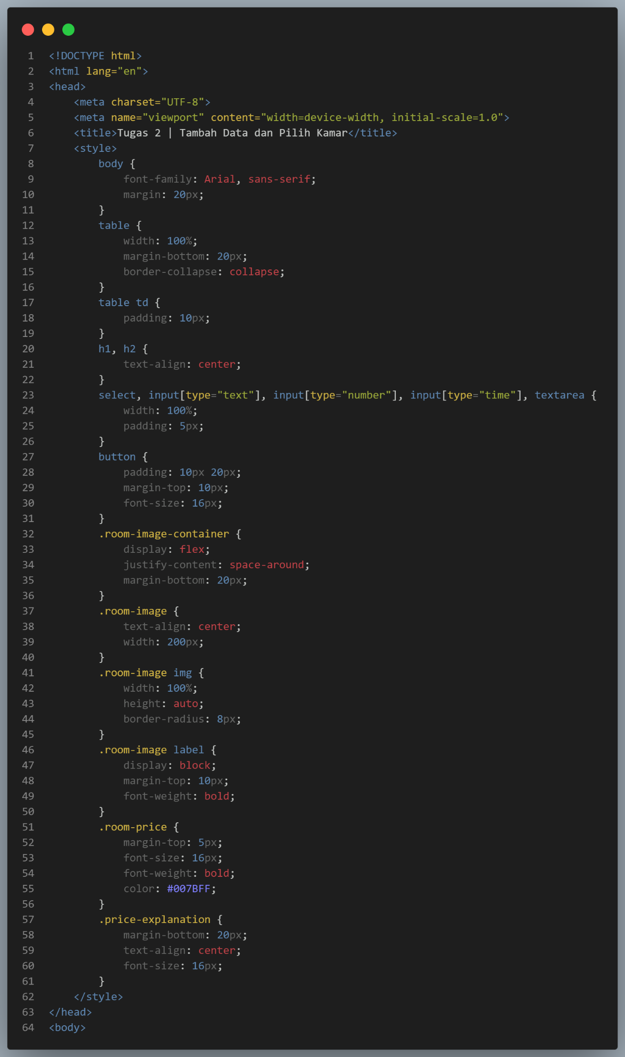

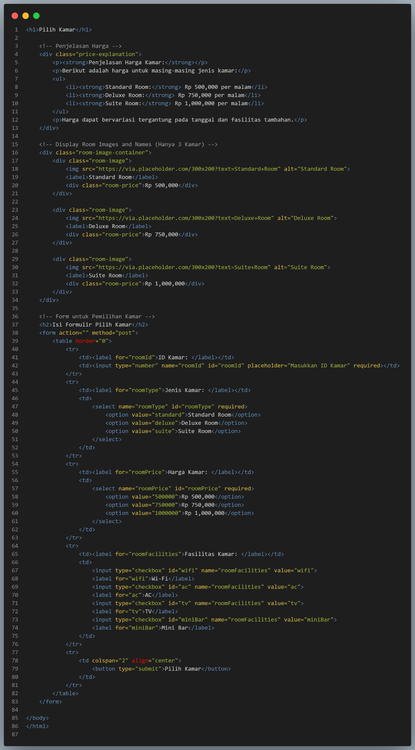

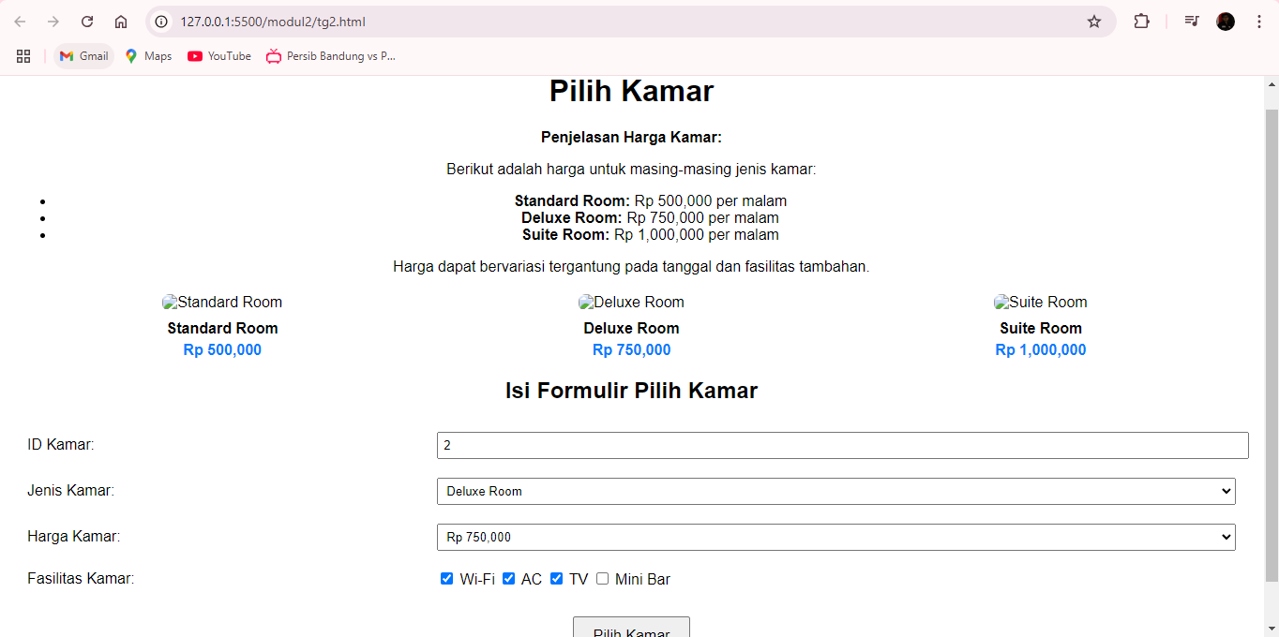

Analisis :

Program ini adalah halaman HTML yang menyediakan form untuk memilih kamar hotel. Terdapat bagian penjelasan harga, gambar kamar, dan form pemilihan kamar. Pengguna dapat memilih jenis kamar, harga, dan fasilitas yang diinginkan. Formulir ini dibuat rapi dengan CSS untuk memastikan tata letak yang baik dan mudah diisi.

**Komponen Utama:**

* **Penjelasan Harga**: Menyediakan informasi tentang harga kamar.
* **Gambar Kamar**: Menampilkan gambar dan harga untuk masing-masing jenis kamar.
* **Form Pemilihan Kamar**: Formulir untuk memasukkan ID kamar, jenis kamar, harga kamar, dan fasilitas kamar. Terdapat juga tombol untuk mengirimkan pilihan.

1. Fasilitas, berisi : id, nama, fasilitas, harga weekend, harga weekday, kuota, jam buka, jam tutup

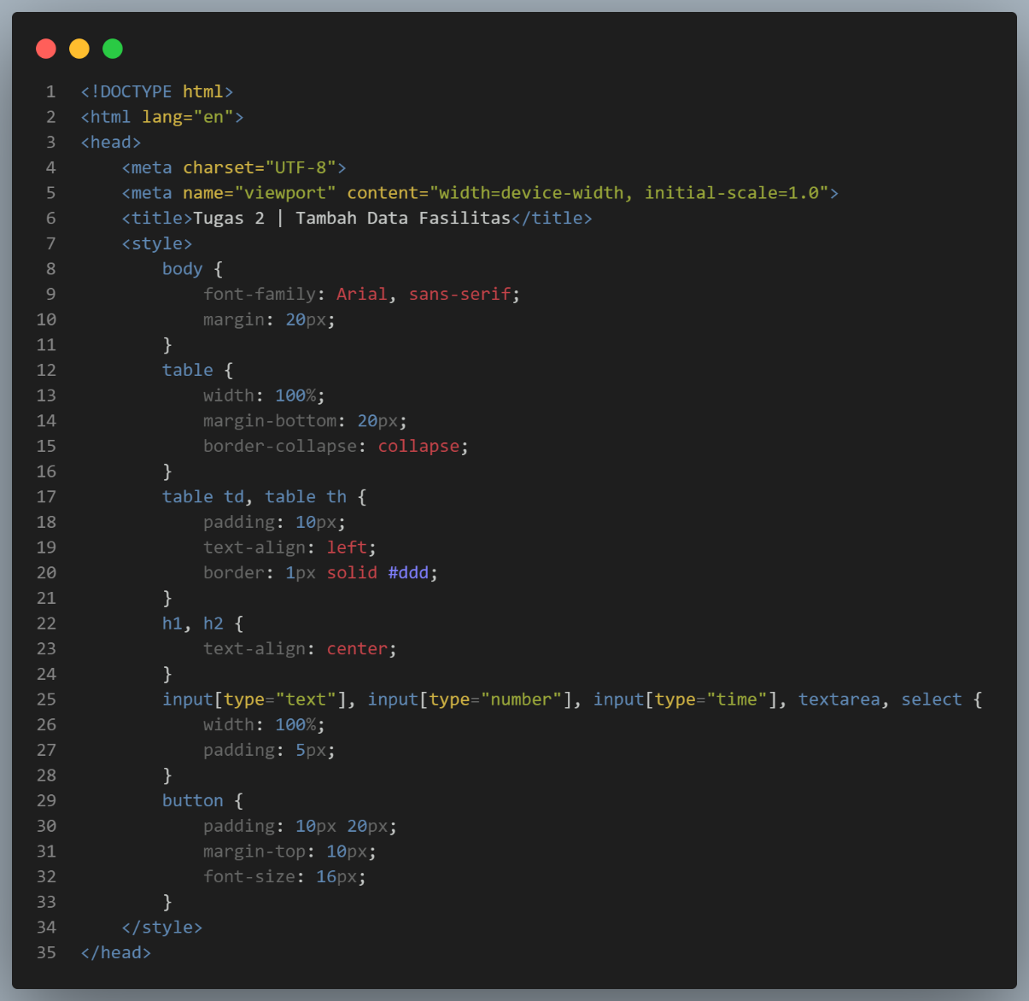

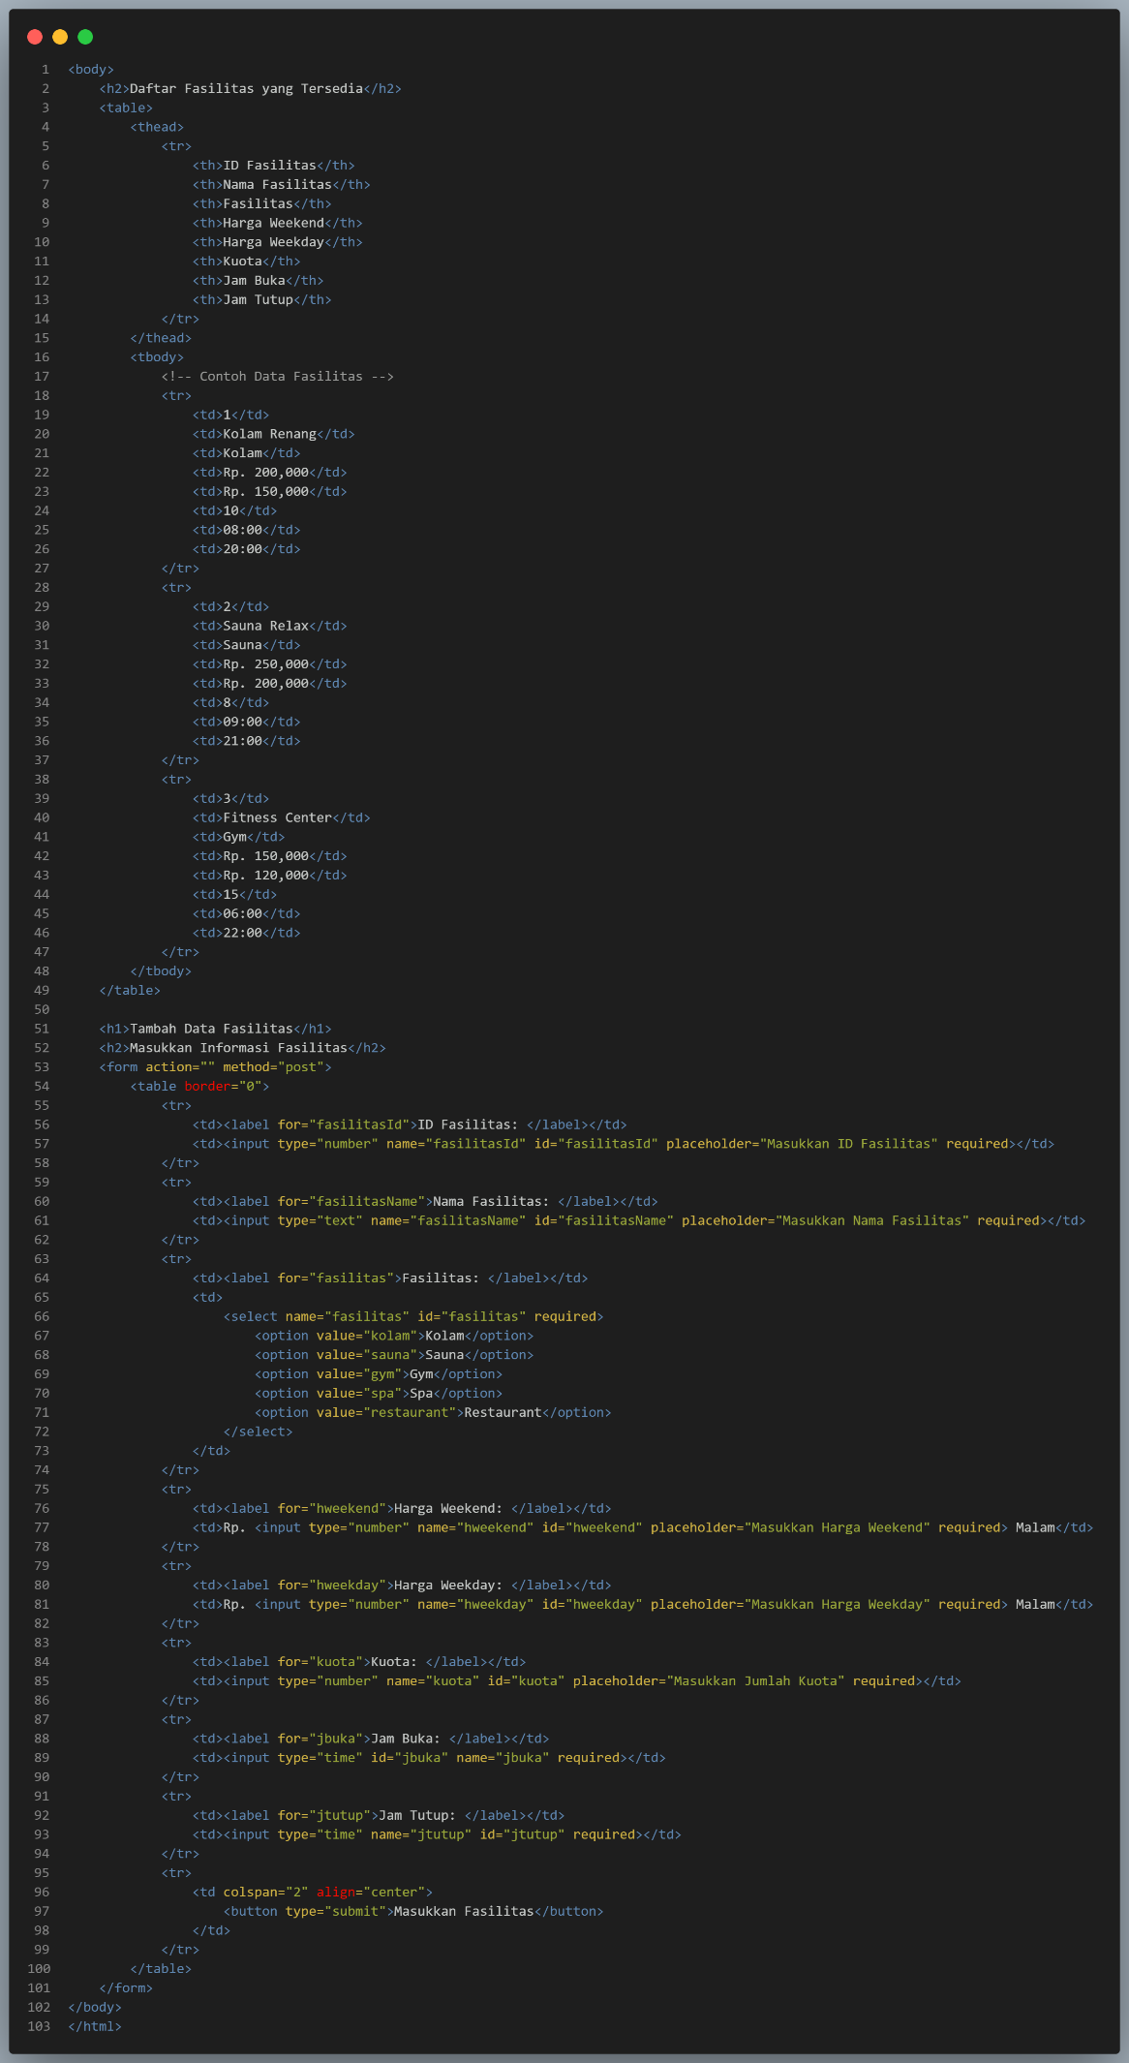

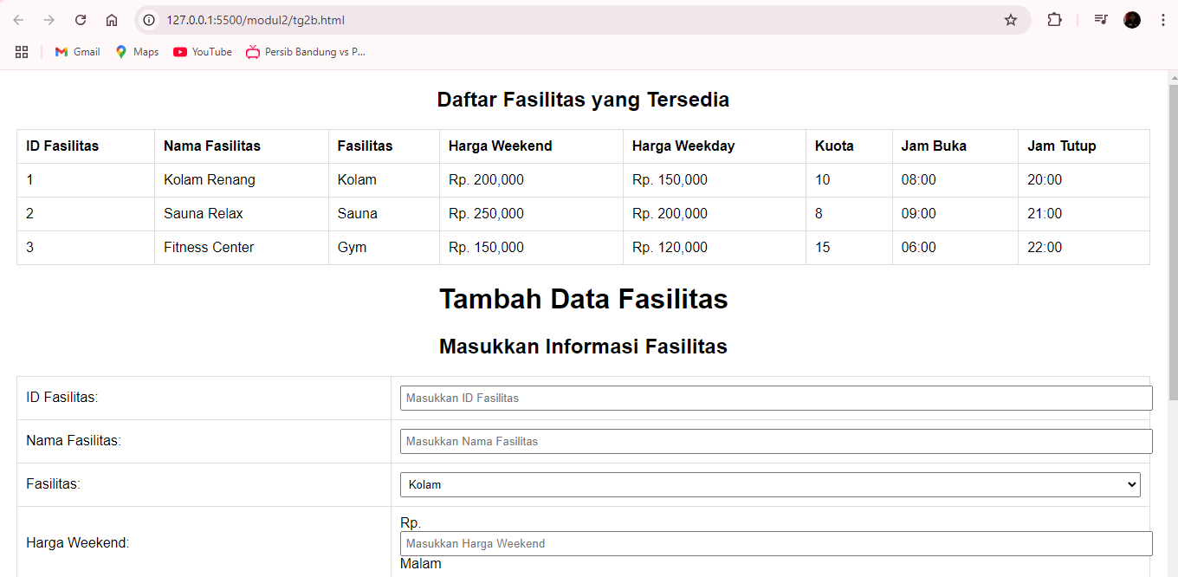

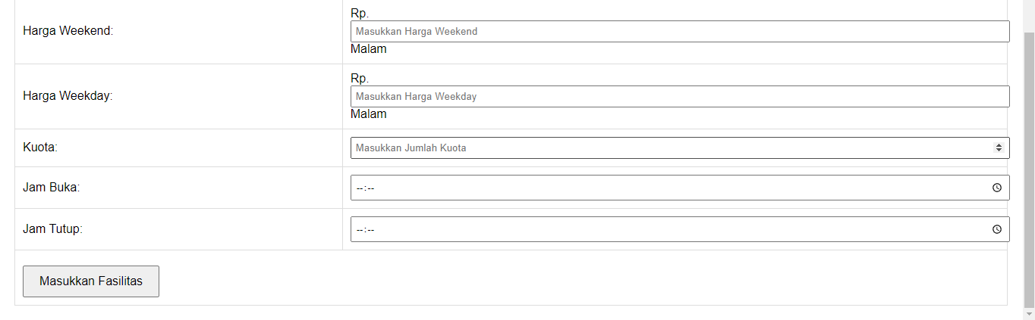

Analisis :

Program ini adalah halaman HTML yang menampilkan tabel daftar fasilitas yang tersedia dan form untuk menambah data fasilitas baru.

**Komponen Utama:**

* **Tabel Fasilitas**: Menampilkan ID, nama, fasilitas, harga weekend, harga weekday, kuota, jam buka, dan jam tutup.
* **Form Tambah Fasilitas**: Berisi input untuk ID fasilitas, nama, jenis fasilitas, harga weekend, harga weekday, kuota, jam buka, dan jam tutup.

Formulir ini memudahkan pengguna untuk melihat dan menambahkan data fasilitas dengan tata letak yang rapi dan mudah diisi.